Programa anual de trabajo de la comisión edilicia de obras públicas
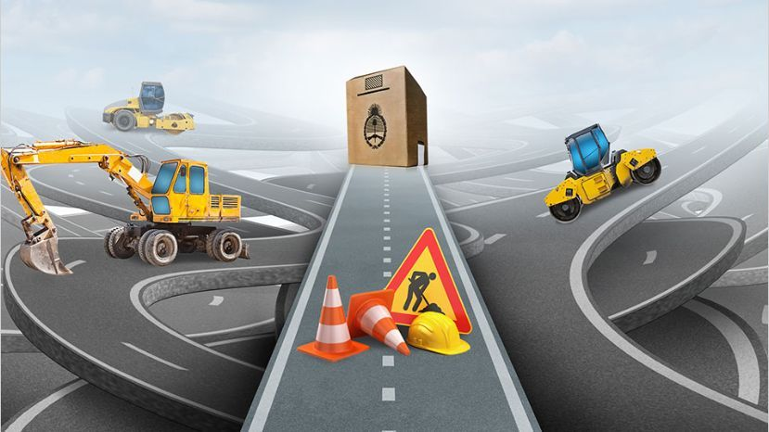

C O N T E N I D O

I.- Integrantes de la Comisión

II.- Presentación

III.- Fundamento Legal

IV.- Objetivos Generales

V.- Objetivos Específicos

VI.- Líneas de Acción

I.-INTEGRANTES DE LA COMISIÓN

INTEGRANTES | CARGO
LIC. RICARDO ZAID SANTILLÁN CORTÉS | PRESIDENTE
C. HÉCTOR ACOSTA NEGRETE | VOCAL
C. GABRIEL PÉREZ PÉREZ | VOCAL
LIC. SOFÍA LIZETH REYES MARTÍNEZ | VOCAL
LIC. ADRIÁN ALEJANDRO FLORES VÉLEZ | VOCAL

II.-PRESENTACIÓN

La Comisión de Obras Públicas se encarga de estudiar los problemas que presenta el municipio en materia de Obras Públicas y Desarrollo Urbano, para a su vez elaborar, proponer y dictaminar iniciativas que fortalezcan el marco jurídico y el cumplimiento de los preceptos legales en relación a los programas de Desarrollo Urbano y Obra Pública.

III.-FUNDAMENTO LEGAL

- Artículo 115°Constitución Política de los Estado Unidos Mexicanos.
- Artículo 73° de la Constitución Política del Estado Libre y Soberano de Jalisco.
- Artículo 27° de Ley del Gobierno y la Administración Pública Municipal del Estado de Jalisco.
- Código Urbano para el Estado de Jalisco
- Ley de Obra Pública del Estado de Jalisco y sus Municipios
- Artículo 15° de la Ley de Transparencia y Acceso a la Información Pública del Estado de Jalisco.
- Artículo 52° fracción XXVII del Reglamento General Del Municipio de El Salto, Jalisco.
- Las demás disposiciones normativas Federales, Estatales e Internacionales en materia de Obra Pública y Desarrollo Urbano.

IV.-OBJETIVOS GENERALES

Trabajar de forma colegiada para presentar, estudiar, identificar y resolver los problemas que aquejan al municipio en materia de Desarrollo Urbano y Obras Públicas, para proponer iniciativas que mejoren el funcionamiento de las áreas de Desarrollo Urbano y Obras Públicas ajustándose a las disposiciones legales que a la materia competen.

MISIÓN:
Generar las condiciones y mejoras necesarias para lograr la Trascendencia y con ello lograr el bienestar social de nuestro Municipio, mejorando las condiciones de vida de la ciudadanía a través de la mejora, mantenimiento, conservación y modernización de la infraestructura municipal.

VISIÓN:
Lograr que el Gobierno Municipal de El Salto, Jalisco, a través de la Dirección de Obras públicas y Desarrollo Urbano, sus jefaturas, en coordinación con los Comités, y Dependencias tanto Federales como Estatales mejorar, mantener, y modernizar la infraestructura del municipio para así lograr un Gobierno que Trasciende.

V.- OBJETIVOS ESPECÍFICOS

- Participar en los Consejos y Comités establecidos en las leyes aplicables a la materia.
- Atender las solicitudes y demandas de la ciudadanía. Cada vez que sea necesario Convocar y Presidir las Reuniones de la Comisión de Desarrollo Urbano y Obras Publicas Dictaminar los asuntos competentes que requieran del área de Desarrollo Urbano y Obras Públicas.
- Dictaminar los proyectos e iniciativas que propicien en mejoramiento del municipio.
- Analizar de la realización de las obras.
- Participar en la elaboración de la Ley de Ingresos para el ejercicio fiscal 2021, en cuanto a su materia se trate.
- Realizar propuestas y aportar elementos en coordinación con el Director de Obras Públicas para integrar cobros a la propuesta de Ley de Ingresos Municipal.
- Realizar propuestas y aportar elementos en coordinación con el Director de Obras Públicas para aportar elementos a la propuesta de Presupuesto de Ley de Egresos del Municipio.
- Analizar la problemática presentada en la materia y presentar mecanismos que ayuden a mejorar y resolver.
- Vigilar y trabajar conjuntamente con las instancias administrativas del municipio que se encuentren involucradas, en los planes y programas específicos para el abastecimiento y tratamiento de aguas y servicios de drenaje y alcantarillado
- Velar que el Programa Anual de Obra Pública se realice conforme a lo previsto en el presupuesto de Egresos del año fiscal en curso, así como de la legislación y normatividad aplicable en la materia,

VI.- LINEAS DE ACCIÓN

- Sesionar por lo menos 1 vez al mes.
- Realizar mesas de trabajo para analizar y dictaminar las iniciativas turnadas por el Pleno del Ayuntamiento.

ATENTAMENTE
“2021, AÑO DE LA INDEPENDENCIA”

RICARDO ZAID SANTILLÁN CORTÉS
PRESIDENTE DE LA COMISIÓN EDILICIA DE “OBRAS PÚBLICAS.”

